Robot educativo Masaylo
Estoy intentando desarrollar un robot compatible con Arduino impreso en 3D, Masaylo, de tipo Low-Cost, propulsado por motores DC de los típicos que podemos encontrar en cualquier Aula-Taller de Tecnología. A medida que progresemos intentaremos dotar al proyecto de una estructura algo más modular y coherente.

Apariencia general
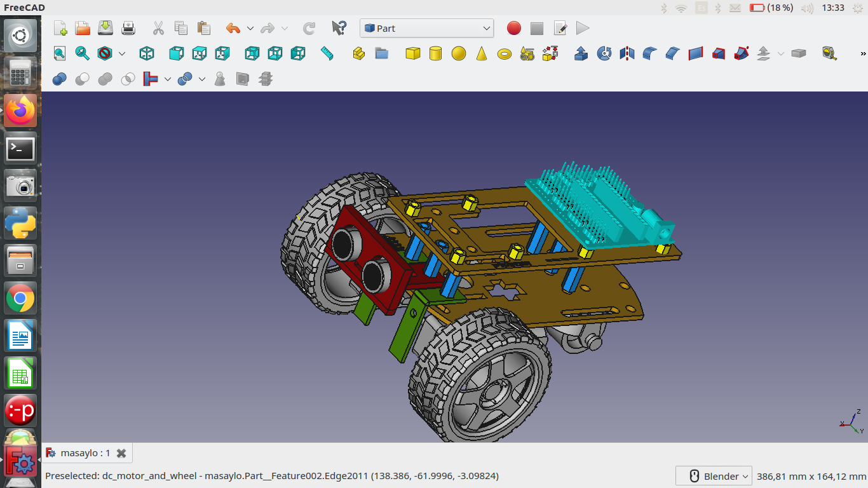
Utilizaremos: un Arduino nano con su correspondiente shield de expansión, un módulo L298N para gobernar dos motores DC, una rueda loca de 25x13 cm (o similar), un módulo sensor de ultrasonidos de tipo HC-SR04, dos sensores de infrarrojos de tipo FC-51 y un módulo BT modelo HC-05 o HC-06 que posiblemente habrá que tunear mediante comandos AT (o no; lo fundamental es saber a qué velocidad vamos a comunicarnos con él, y el código original espera que trabajemos a 19200 baudios; si es más cómodo para vosotros, podéis modificar el código para que trabaje a 9600 baudios).

BOM (Bill of Materials, lista de materiales necesarios para los legos en english)

Piezas impresas en 3D

Pieza impresa en 3D | Imagen
Base | 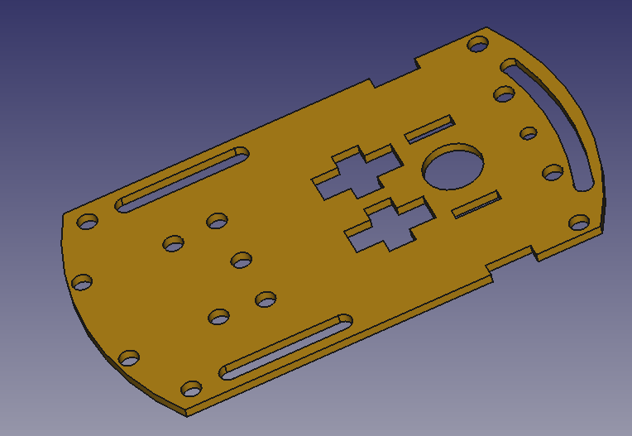
Segundo piso | 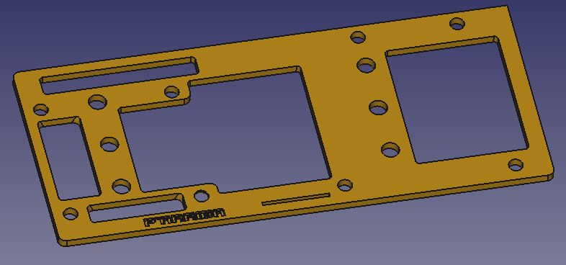
Separadores(pasatornillos) entre base y segundo piso (x6) | 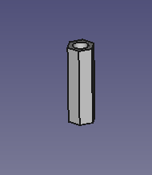
Separadores (pasatornillos) para shield de Arduino y módulo L298 N (x8) | 
Colocadores/fijadores de motores a base | 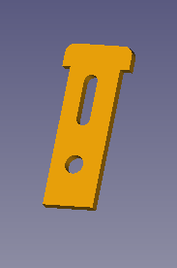
Soporte de sensor de ultrasonidos | 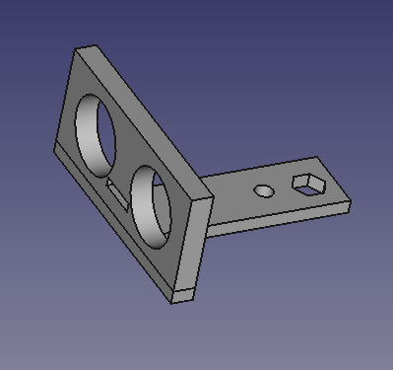
Soporte de sensor de infrarrojos FC51 (si tiras de sensores baratos) | 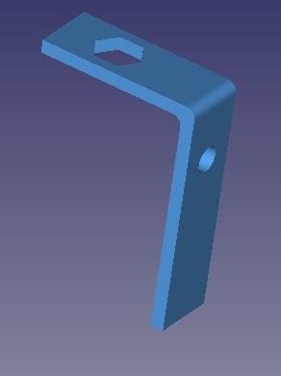
Soporte de sensor de infrarrojos TCRT5000 (si los prefieres a los FC51) | 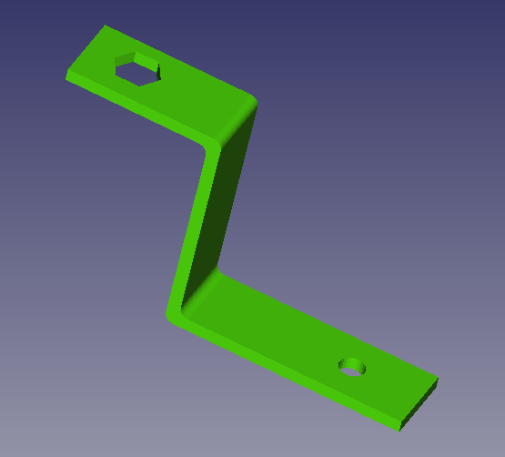

Electrónica

Electrónica imprescindible
Arduino nano con shield de expansión v3.0 | 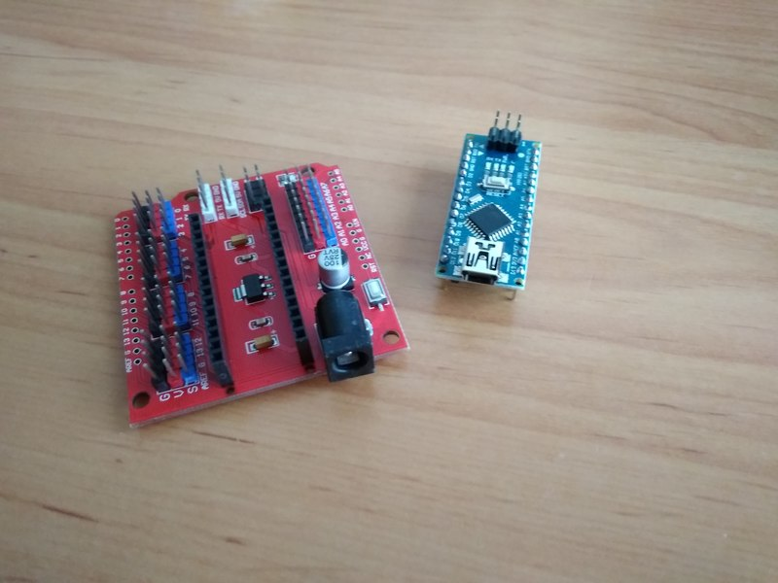
Micromotores DC modelo TT con reductora y rueda(x2) | 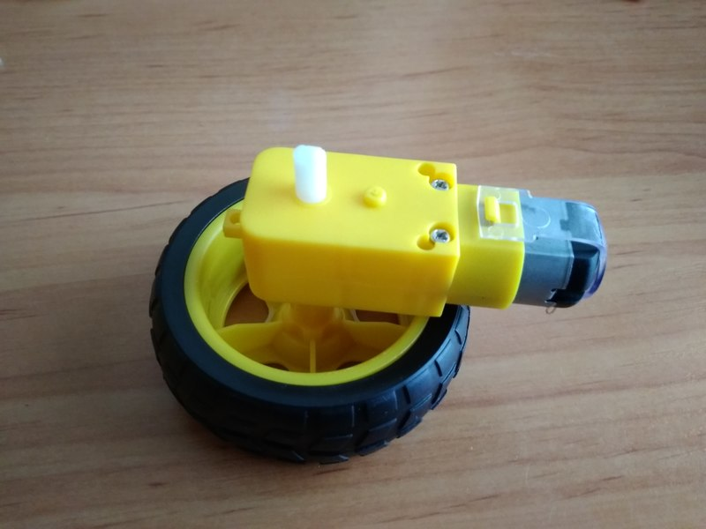
Módulo L298N para control de motores DC | 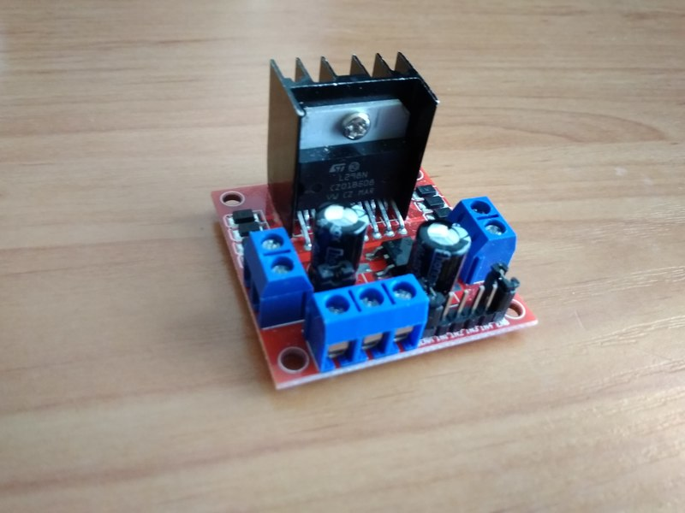
Interruptor de 8 mm o similar | 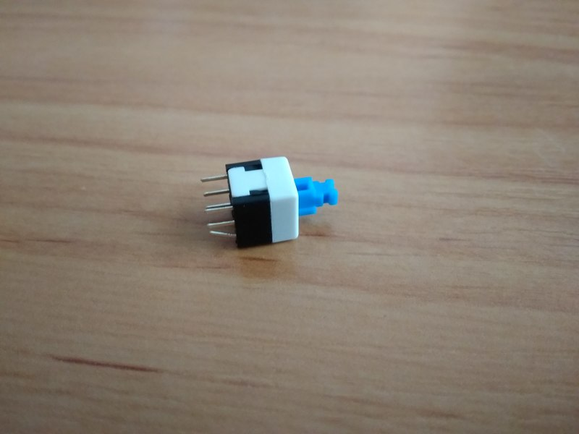
Portapilas 4xAA  (el portapilas 4xAAA también sirve)  Soldar el interruptor al polo positivo del portapilas | 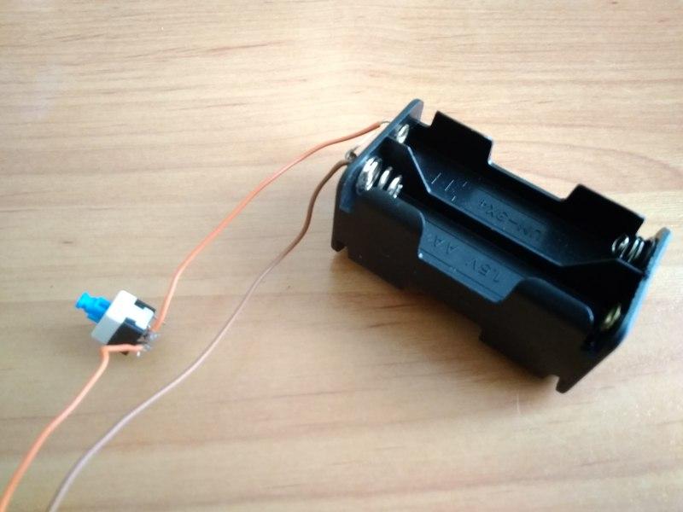

Sensores opcionales
Sensor de ultrasonidos HC-SR04 | 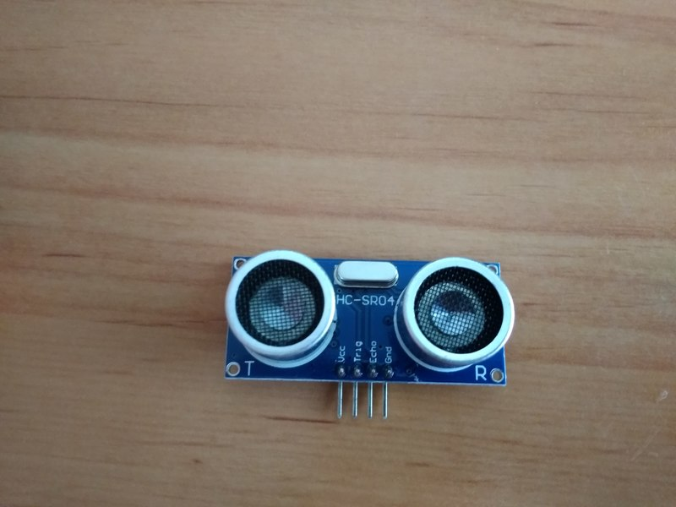
Sensor de infrarrojos TCRT 5000  (Primera opción) | 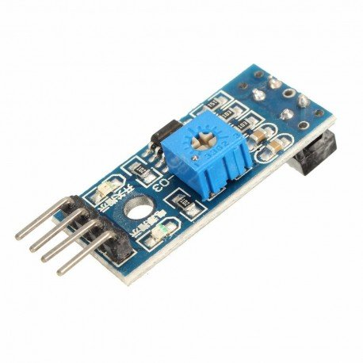
Sensor de infrarrojos FC51  (Más barato, es el que utilizaremos en los tutoriales) | 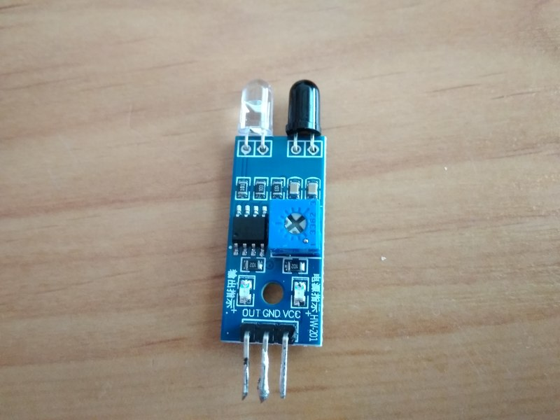
Módulo Bluetooth HC05 ó HC06  (En aquellos proyectos en que se utilicen, será MUY IMPORTANTE vigilar la velocidad a la que vamos a comunicarnos con dicho módulo, 9600 ó 19200 baudios)  No es exactamente un sensor, sino un módulo de comunicación inalámbrica, pero, ¡bueno!. No nos pondremos tiquismiquis, ¿no?. | 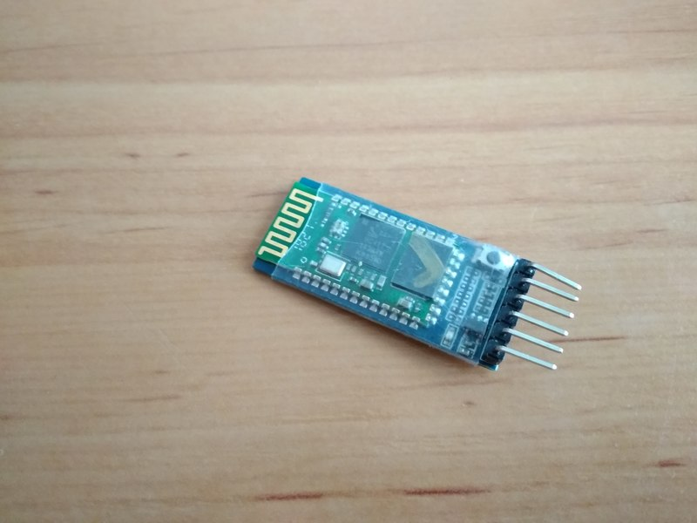

Otros
Descripción | Imagen
Rueda loca universal para coches, de nylon 23x15 | 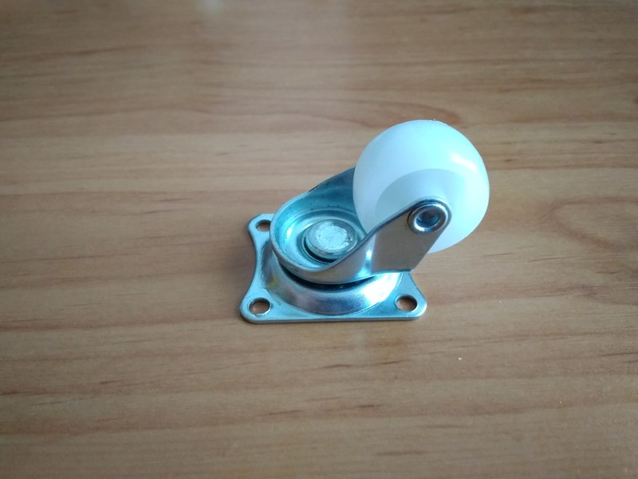
Tornillos y tuercas varios de tipo M3, de 12, 16 y 35 mm | 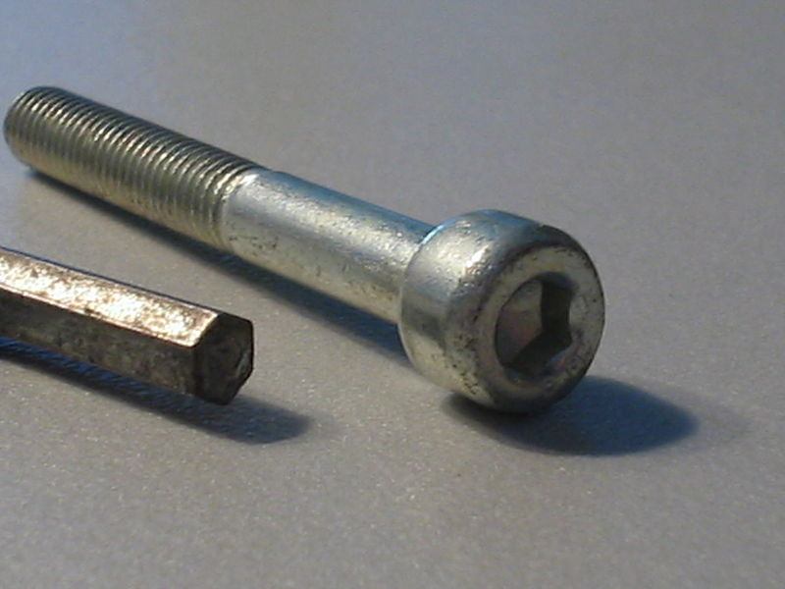

Instrucciones de montaje
¡Bueno!. ¿Ya has imprimido todas las piezas?. ¿Tienes la electrónica necesaria?. ¿Has acumulado toda la tornillería?. ¡Pues claro que no!. ¡Seguro que falta algo!. Murphy está siempre presente cuando hablamos de Robótica Educativa. De todos modos, no te preocupes. Léete las instrucciones, intenta seguirlas, y cuando algo no salga como estaba previsto, haz lo que hacemos siempre, ¡Improvisa!. ¡Vamos allá!

Fijar motores a la base

Piezas
Nombre | Imagen
Base impresa en 3D
Colocadores (x4)
Separadores (pasatornillos) para rueda loca (x4)  (la pieza en STL se llama "separaRueda(x4)" | 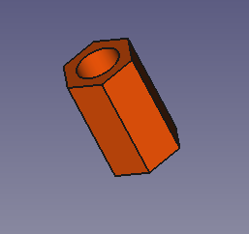
Motor DC modelo TT con motoreductora y rueda
Rueda loca universal para coches
4 tornillos M3x35 mm para atornillar los motores a la base
4 tornillos M3x16 mm para fijar la rueda loca a la base
8 tuercas M3

Proceso

a) Fijar motores a la base y atornillar, asegurando que el eje mire hacia la parte delantera del robot y los terminales de conexión miren hacia fuera

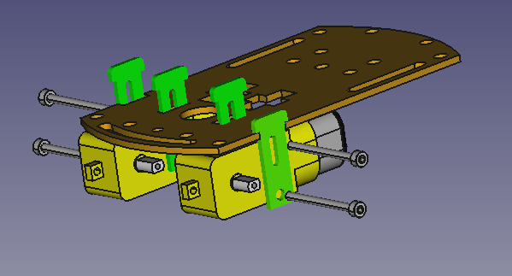
b) Fijar rueda loca a la base mediante tornillos M3x16 mm a través de los pasadores
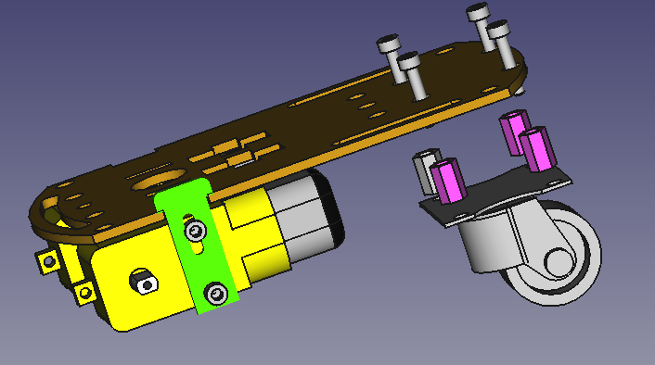

Montar sensores y segundo piso

Piezas
Nombre | Imagen
Separadores(pasatornillos) entre base y segundo piso(x6)
(la pieza en STL se llama "SEPARADOR(x6)"
Soporte para sensor de ultrasonidos
Soporte para sensor IR (modelo FC-51 ó TCRT5000)(x2)
Segundo piso del robot
Sensor de ultrasonidos HC-SR04
Sensor de infrarrojos (x2)
6 tornillos M3x35 mm para fijar el segundo piso a la base
3 tornillos M3x12 mm para atornillar los sensores a sus soportes
9 tuercas M3

Proceso
a) Montar los sensores en sus soportes. Cada soporte estará atravesado por un separador y se prepararán para colocarlos en la parte delantera del robot
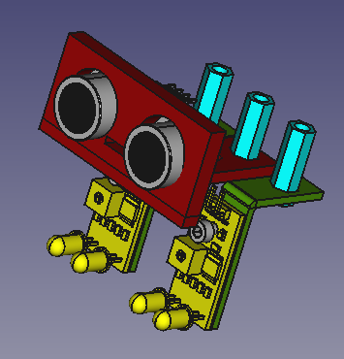
b) Atornillar la pieza llamada "Segundo Piso" a la base utilizando los seis separadores
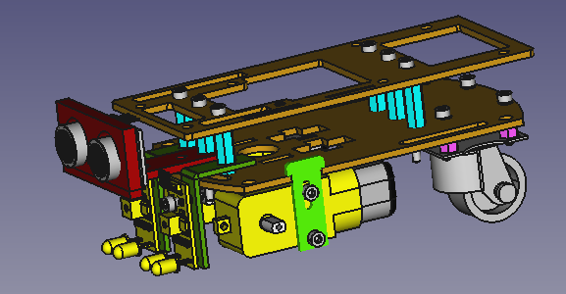
Nota: Al contrario que con la base, el segundo piso tiene orientación. Hay un pequeño serigrafiado, algo borroso, que pone: "P'ARRIBA". Imagínate para qué sirve. 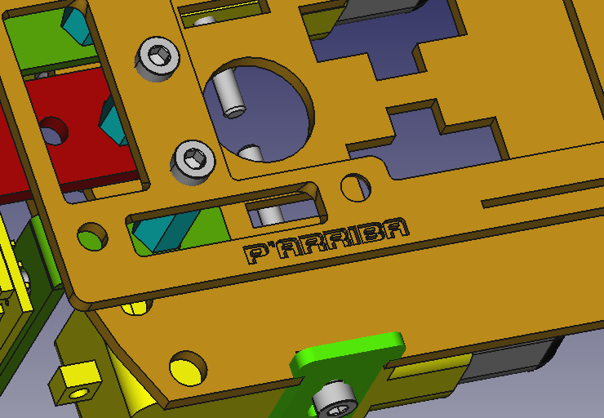

Fijación de la electrónica

Piezas
Separadores para la electrónica
(la pieza en STL se llama "separadorSec(x8)"
Tarjeta Arduino Nano montada sobre shield de expansión V3
Módulo de control de motores DC L298N
Portapilas 4xAA con interruptor conectado a cable de positivo
8 tornillos M3x12 mm para atornillar los módulos al segundo piso
8 tuercas M3

Proceso
a)Colocar los separadores frente a sus respectivos taladros en el segundo piso
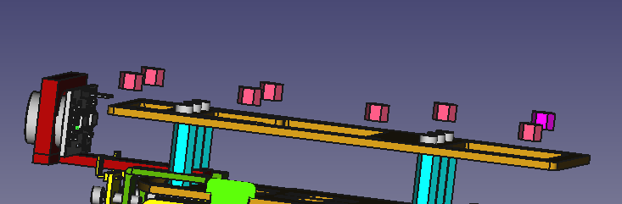
b) Fijar ambos circuitos al segundo piso con los tornillos M3x12 mm y sus respectivas tuercas
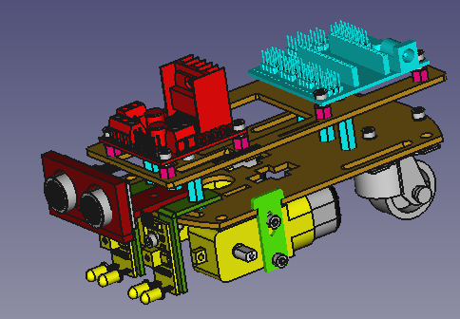
Poner el portapilas en el hueco que queda entre la shield de Arduino y el módulo L298 N 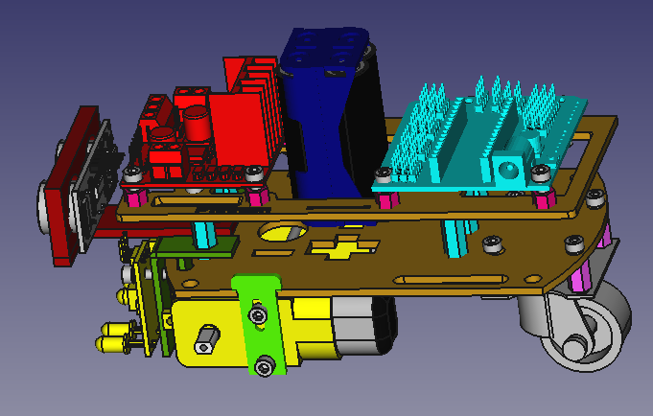

Colocamos las ruedas en los motores y, ¡TACHÁÁÁÁÁN!
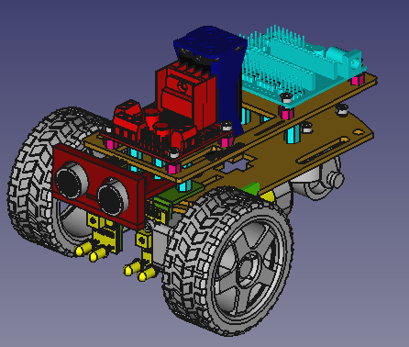

El montaje mecánico del robot es relativamente sencillo. Se incluyen todas las indicaciones en el documento

Conexionado/pinout
El Masaylo es lo suficientemente sencillo para que el profe de Tecnología o aficionado a la Robótica elija su propio conexionado, de modo acorde a la Electrónica de que disponga (La única electrónica realmente necesaria es la shield de Arduino, el microcontrolador y el L298N o similar; el resto de sensores son optativos y sustituibles). No obstante, los códigos que se adjuntarán con diversos tutoriales están preparados para el siguiente

